七年级(上)地理第三单元测试卷3
(共120分, 60分钟完卷)
班级__________ 姓名_____________ 学号_______
题号 | 一 | 二 | 三 | 总分
题分 | 30 | 40 | 30 | 100
得分
一. 单项选择题 (每题2分, 共30分)
( ) 1. 黄河和长江干流都流经的省级行政区是
A. 青、藏 B. 川、甘 C. 青、甘 D. 青、川
( ) 2. 下列位于长江下游的河流是
A. 沱沱河 B. 扬子江 C. 通天河 D. 川江
( ) 3. 下列河流中含沙量最大的河流是
A. 长江 B. 珠江 C. 黄河 D. 黑龙江
( ) 4. 被誉为 “黄金水道” 的河流是
A. 大运河 B. 长江 C. 黄河 D. 珠江
( ) 5. 我国最长的内流河是
A. 淮河 B. 长江 C. 塔里木河 D. 黑龙江
( ) 6. “两岸猿声啼不住, 轻舟已过万重山” 描述的河段位于
A. 黄河上游 B. 长江上游 C. 珠江上游 D. 淮河上游
( ) 7. 下列河流由北至南排列正确的是
A. 黑龙江、长江、淮河 B. 长江、淮河、黄河
C. 珠江、黄河、长江 D. 黄河、长江、珠江
( ) 8. 黄河水能资源最丰富的河段是
A. 上游 B. 中游 C. 下游 D. 中下游
( ) 9. 被誉为 “塞上江南” 的平原位于
A. 长江上游地区 B. 珠江上游地区 C. 黄河上游地区 D. 淮河上游地区
( ) 10. 治理黄河的关键在于做好
A. 开挖河道工作 B. 兴修水库工作 C. 加固大堤工作 D. 水土保持工作
( ) 11. 下列河段有 “地上河” 的是
A. 黄河上游 B. 长江上游 C. 珠江下游 D. 黄河下游
( ) 12. 长江干流全长6300千米居世界
A. 第一位 B. 第二位 C. 第三位 D. 第四位
( ) 13. 长江干流流经的省、直辖市、自治区共有
A. 9个 B. 10个 C. 11个 D. 12个
( ) 14. 对长江中下游平原地区危害最严重的是
A. 洪水 B. 春旱 B. 伏旱 D. 虫灾
( ) 15. 下列山地属于长江与黄河分水岭的是
A. 天山 B. 秦岭 C. 南岭 D. 横断山
二. 填空题 (每空2分, 共40分)
16. 我国湖泊众多, 著名的湖泊有_____________、______________、洞庭湖、太湖等.
17. 黄河发源于___________省___________________山脉北麓, 干流自西向东流经________个省、自治区, 最后注入___________海.
18. 每条河流的集水区域称为该河的___________________.
19. 直接或间接流入海洋的河流称_____________, 有的河流不能流入海洋, 而是流入_________湖泊或消失在___________中, 这类河流称为__________河或__________河.
20. 黄河上游流经我国地势第___________、___________级阶梯交界地带.
21. 世界上最长的人工运河是_________________, 它北起__________, 南至__________, 全长1800千米, 沟通了___________、黄河、__________、长江和_____________江五大水系, 是中国古代劳动人民创造的人工奇迹.
三. 综合题 (共30分)
22. 读长江水系图回答. (12分)
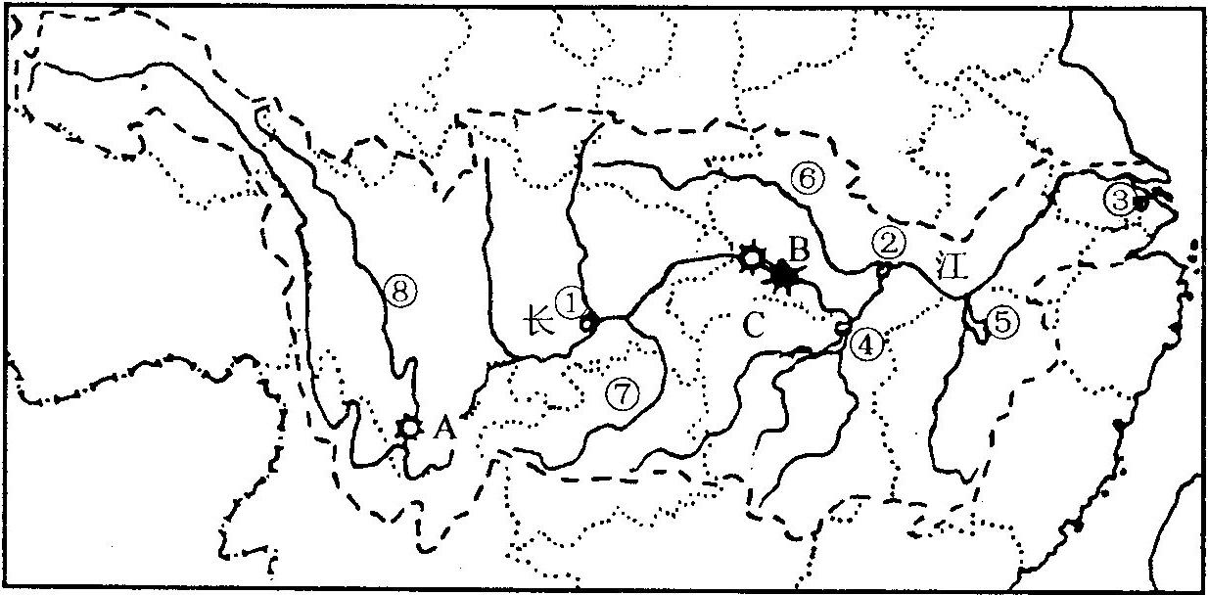
(1)重要城市: ①______________ ②______________ ③______________
(2)湖泊: ④______________ ⑤______________
(3)支流: ⑦______________ ⑧______________
(4)水电站: A______________水电站, 所在省是_________________
B______________水电站, 所在省是_________________
23. 读图回答. (14分)
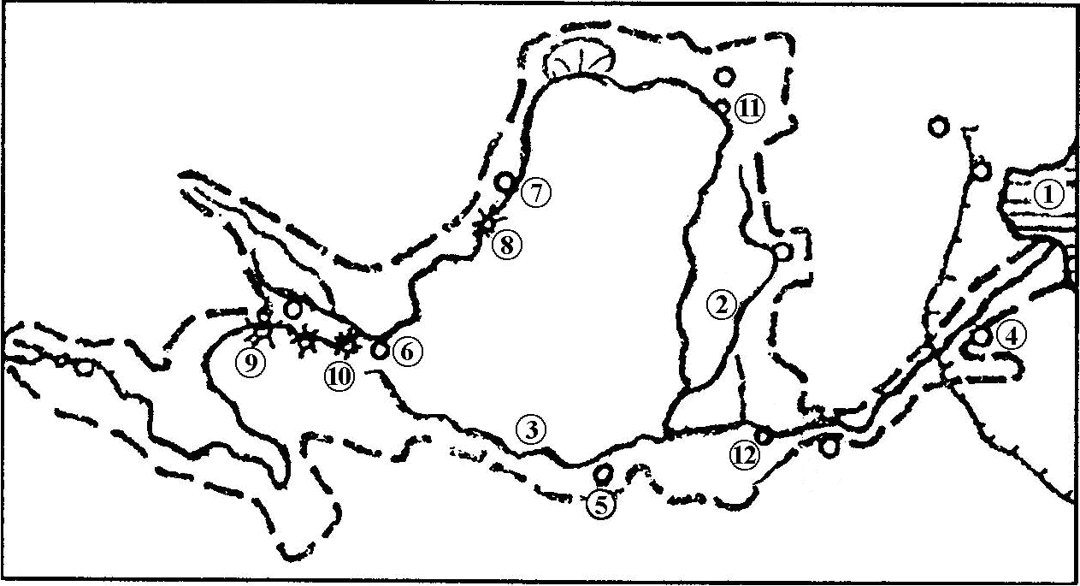
(1)海洋: ①______________
(2)支流: ②______________ ③______________
(3)城市: ④____________ ⑤_____________ ⑥_____________ ⑦_____________
(4)水电站: ⑧______________ ⑨______________ ⑩______________
(5)黄河上、中、下游分段处名称: _______________ ______________
(6)下列地点所在省(区)名称: ④__________________ ⑦_______________________
24. 连线题: 将下列河流流域与地区连结起来. (4分)
地 区 河 流 流 域
A. 中国 ①尼罗河流域
B. 南亚 ②黄河流域
C. 西亚 ③两河流域
D. 埃及 ④印度河流域
附加题 (共20分)
一. 单项选择题. (2分×5=10分)
( ) 1. 下列哪条河流与其他三条不属于同类型的是
A. 塔里木河 B. 珠江 C. 怒江 D. 淮河
( ) 2. 被称为母亲河的是
A. 长江 B. 黄河 C. 珠江 D. 京杭运河
( ) 3. “虎跳峡” 是长江上有名的峡谷, 最窄处仅30米, 它位于
A. 青海省 B. 四川省 C. 云南省 D. 贵州省
( ) 4. 长江最大的支流汇入长江干流时形成了有名的城市
A. 重庆市 B. 宜昌市 C. 武汉市 D. 南京市
( ) 5. “黄河之水天上来, 奔流到海不复回”, 这里所说的 “天上” 和 “海” 分别是指
A. 巴颜喀拉山、渤海 B. 唐古拉山、东海 C. 巴颜喀拉山、东海D. 唐古拉山、渤海
二. 综合题 (10分)
读长江水系图, 然后完成下列要求.
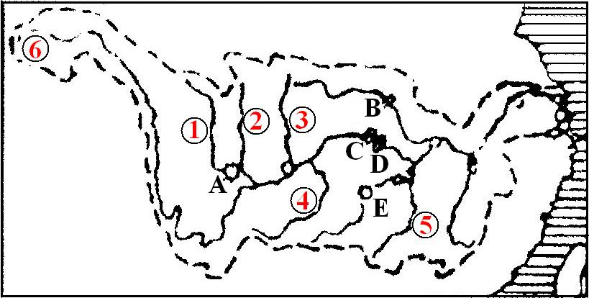
(1)图中字母代表水电站或者水利枢纽, 它们的名称是: (每空0.5分, 2.5分)
A________________ B________________ C________________
D________________ E________________
(2)写出数字代号所代表的支流名称: (每空0.5分, 2.5分)
①________________ ②________________ ③________________
④________________ ⑤________________
(3)为了改变我国水资源地区分布不平衡的状况, 解决一些地区和城市供水不足的问题, 国家兴建了一些跨流域调水工程. 正在建设中的 “___________________” 工程, 将把水调往______________. 其中线方案计划从图中__________________处调水. (3分)
(4)人们说长江是中国第一大河, 你能用什么来证明这一观点呢? (2分)
答:

参考答案
一．单项选择题
1-5 DBCBC 6-10 BDACD 11-15DCCAB
二．填空题
16．青海湖 鄱阳湖 巢湖 洪泽湖等 （说出两个即可）
17．青海 巴颜喀拉 9 渤
18．流域
19．外流河 内陆 沙漠 内流 内陆
20．一 二
21．京杭运河 北京 (浙江)杭州 海河 淮河 钱塘
三．综合题
22．（1）①重庆 ②武汉 ③上海
（2）④洞庭湖 ⑤鄱阳湖
（3）⑦乌江 ⑧雅砻江
（4）A：二滩 四川省 B：葛洲坝 湖北省
23．（1）渤海
（2）②汾河 ③渭河
（3）④济南 ⑤西安 ⑥兰州 ⑦银川
（4）⑧青铜峡 ⑨龙羊峡 ⑩刘家峡
（5）河口 旧孟津
（6）④山东省 ⑦宁夏
24．A──② B──④ C──③ D──①

附加题
一．ABCCA
二．综合题
（1）A龚嘴 B丹江口 C三峡 D葛洲坝 E五强溪
（2）①大渡河 ②岷江 ③嘉陵江 ④乌江 ⑤湘江
（3）南水北调 华北平原 丹江口水库
（4）长江干流流经11个省区，干流全长6300余千米，长度居中国第一、世界第三，流域面积180余万平方千米。长江年径流量为10000亿立方米，是我国径流量最大的河流。

